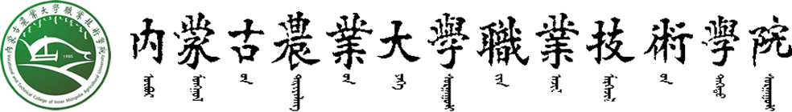

AIGC数字内容创作
项目报告

项目名称 NIGHTLI F1 团队设计
系 部 计算机技术系
学生姓名 李春 学号 2023122246767
专 业 计算机科学与技术 年级 2023级
指导教师 吴珊丹 职称 副教授

2026年6月

摘 要

随着人工智能生成内容（AIGC）技术的飞速发展，数字创意设计领域迎来了全新的变革机遇。一级方程式赛车（F1）作为集顶尖科技与极致美学于一体的体育IP，其车队品牌形象的构建往往受限于传统设计流程的高成本与长周期。本项目旨在探索AIGC技术在虚拟F1车队品牌建设中的应用路径，以虚构的“NIGHTLI F1 Team”为设计对象，开展全流程的视觉形象系统设计。
项目首先确立了NIGHTLI车队“暗夜极速”的品牌世界观，随后利用Midjourney、Stable Diffusion等AIGC工具，高效生成了具有赛博朋克风格的车队Logo、虚拟赛车涂装、车手装备及衍生文创产品。通过对比传统设计与AIGC辅助设计的效率与效果，验证了AI技术在激发创意灵感、统一视觉风格以及降低试错成本方面的显著优势。最终，本项目不仅完成了一套完整的NIGHTLI F1车队视觉识别系统（VI），也为未来体育IP的数字化孵化提供了具有参考价值的创新范式。

关键词： AIGC；F1车队设计；NIGHTLI；品牌视觉识别；数字创意

目 录

1 引言 1
1.1 研究背景 1
1.2 研究意义 2
1.4 研究内容及方法 2
1.4.1 研究内容 2
1.4.2 研究方法 3
2 品牌概述（项目主题文化方面概述） 4
2.1 车队的品牌基因与核心理念 4
2.1.1 品牌文化内涵 4
2.1.2 历史传承与愿景 4
2.2 车队的技术架构与视觉特征 4
2.2.1 赛车涂装与空气动力学视觉 5
2.2.2 车手装备与人机交互界面 5
2.2.3 品牌辅助图形与动态标识 8
3 关键技术介绍（软件和AI工具） 9
3.1 豆包AI 9
3.2 即梦AI 9
3.3 提示词工程 9
4 LOGO设计与实践 11
4.1 LOGO设计思路 11
4.2 AI实现过程 11
4.3 成果展示 11
5 IP设计与实践 11
5.1 IP设计思路 11
5.2 AI实现过程 11
5.3 成果展示 11
6 文创设计与实践 12
6.1 文创种类与设计思路 12
6.2 AI实现过程 14
6.3 成果展示 15
7 线下宣传物料设计与实践 17
7.1 宣传物料种类与设计思路 17
7.2 AI实现过程 17
7.3 成果展示 17
8 线上宣传物料设计与实践 29
8.1 公众号文章设计 29
8.1 线上宣传物料种类 29
8.2 设计思路 29
8.3 AI实现过程 29
8.4 成果展示 29
9 小程序UI交互设计 29
9.1 小程序功能介绍 29
9.1 UI界面思路 29
9.3 AI实现过程 29
9.4 成果展示 29
10 视频策划与实践 29
10.1 视频策划 29
10.2 设思路 29
10.3 AI实现过程 29
10.4 成果展示 29
附录 1

1 引言

1.1 研究背景

一级方程式赛车（F1）作为全球商业价值最高、科技含量最顶尖的体育赛事IP，不仅是速度的竞技场，更是品牌营销与工业美学的展示窗口。随着Web3.0时代的到来，年轻受众对于赛车文化的消费不再局限于比赛结果，而是更加注重车队背后的品牌故事、视觉美学以及互动体验。然而，目前许多新兴F1车队（或模拟车队）在品牌建设初期，往往受限于高昂的实体制造成本和传统的平面设计流程，导致品牌视觉形象同质化严重，缺乏独特的“数字灵魂”和沉浸式的故事叙述能力。

AIGC（生成式人工智能）技术的爆发为解决这一问题提供了全新的路径。通过将AI深度融入车队的品牌设计全流程，可以打破物理世界的限制，构建出具有超现实美学和高度统一性的虚拟赛车生态。这不仅能够降低创意试错成本，更能通过生成独特的视觉资产（Visual Identity），在社交媒体和数字赛道上快速建立品牌辨识度。

1.2 研究内容及方法

1.2.1 研究内容

本项目以“AIGC数字内容创作”为核心，旨在为虚构的 “NIGHTLI F1 Team”（NIGHTLI F1车队）打造一套完整的、具有未来赛博朋克风格的全域品牌设计方案。研究内容涵盖车队的品牌世界观构建、核心视觉符号（Logo）设计、虚拟赛车涂装设计、周边文创产品开发以及数字化展示界面设计。项目重点探索如何利用AI工具生成符合F1竞技精神的高张力视觉元素，并将其系统化地应用到从赛车到周边的每一个触点，最终形成一套“可进化”的数字品牌资产库。

1.2.2 研究方法

（1）案例分析法：深入研究梅赛德斯AMG、红牛车队等顶级F1车队的品牌视觉系统（VIS），分析其色彩心理学、字体应用规范以及涂装设计逻辑，提炼出F1品牌设计的通用法则与美学标准。

（2）AIGC生成实验法：运用即梦AI、豆包等生成式工具，通过精细化的提示词工程（Prompt Engineering），批量生成赛车涂装草图、Logo变体及周边概念图。通过反复调整参数与关键词，探索AI在工业设计风格迁移（如碳纤维质感、空气动力学线条）上的表现力。

（3）整合法设计：将AI生成的碎片化素材导入C4D、Photoshop及Figma等专业设计软件中进行后期精修与整合，确保设计成果既保留AI的创意张力，又符合工程制图的严谨规范。

2 NIGHTLI F1 车队品牌概述

2.1 车队的品牌基因与核心理念

2.1.1 品牌文化内涵

“NIGHTLI”这一名称融合了“Night”（黑夜/极速）与“Li”（力/流线）的概念。本车队的设计主题定位于 “暗夜流光”。在品牌文化内涵上，我们摒弃了传统F1车队单纯强调“引擎咆哮”的工业感，转而追求一种在极速运动中捕捉光影流动的“赛博美学”。车队象征着在寂静的黑夜里，依靠精准的数据计算和极致的空气动力学设计，划破长空的利刃。这种文化内涵旨在传递一种“冷静的激进”——既拥有野兽般的爆发力，又具备外科手术般的精准控制。

2.1.2 历史传承与愿景
虽然NIGHTLI F1车队是一个新晋的设计项目，但在品牌叙事上，我们构建了一条从“实验室”到“领奖台”的传承脉络。车队的设计哲学继承了空气动力学先驱的探索精神，并结合了当代数字原住民的审美偏好。我们的愿景不仅是设计一辆快车，更是打造一个连接虚拟赛车游戏文化与现实F1赛事的桥梁，让年轻一代在数字世界中也能感受到F1的机械魅力。

2.2 车队的技术架构与视觉特征

2.2.1 赛车涂装与空气动力学视觉
赛车涂装是车队最直观的名片。NIGHTLI车队的主色调采用 深空黑（Deep Space Black） 与 量子青（Quantum Cyan） 的撞色设计。深空黑象征着夜的深邃与碳纤维单体壳的坚固，而量子青则用于勾勒车身的气流通道线（Flow Lines），模拟空气在车身表面高速流动的视觉轨迹。这种设计不仅在视觉上强化了赛车的速度感，也隐喻了车队“数据驱动性能”的核心竞争力。

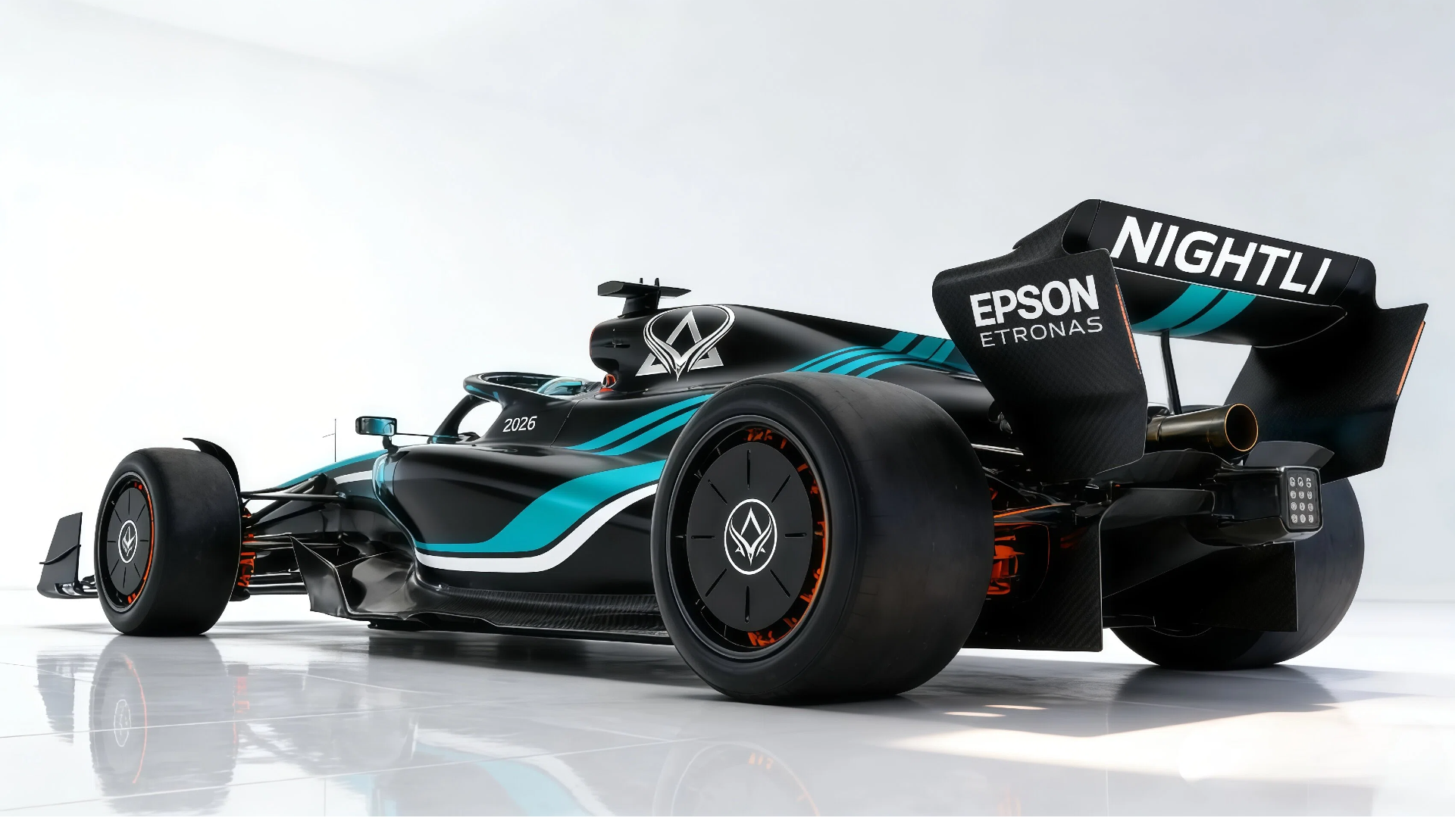

图1 F1赛车涂装
Fig.1 F1 car livery

2.2.2 车手装备与人机交互界面
车手的头盔与赛车服设计延续了“暗夜流光”的主题。头盔表面采用哑光黑色底漆，搭配流动状的青色反光条纹，旨在营造出在高速移动中捕捉光线的效果。在人机交互（HMI）设计方面，方向盘显示屏的UI界面采用极简的科技字体，关键数据（如DRS状态、圈速差）以高对比度的青色高亮显示，确保车手在高强度G力下仍能一目了然。

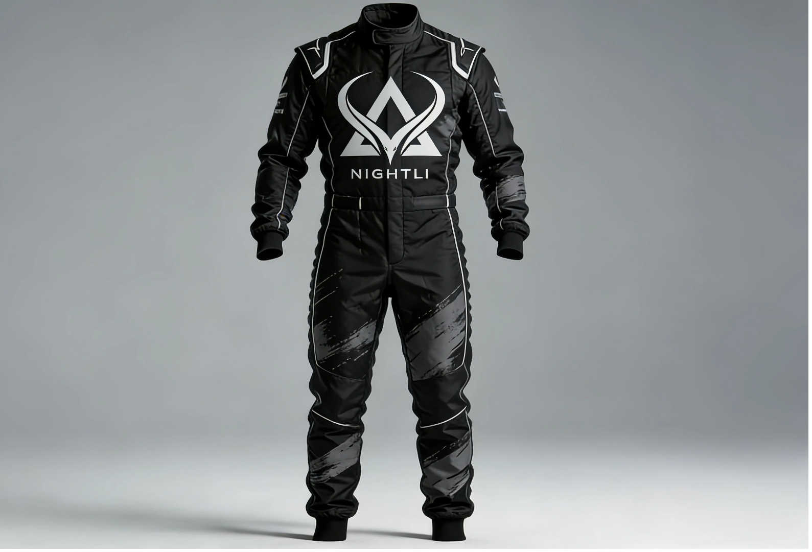

图2 F1 车手装备
Fig.2 F1 driver equipment

2.2.3 品牌辅助图形与动态标识
为了适应数字化传播，项目设计了一套动态的品牌辅助图形。这些图形灵感来源于F1赛车的尾流（Wake Turbulence）和轮胎摩擦产生的烟雾。通过AI生成的流体模拟图像，我们提取了其中最具张力的瞬间，将其转化为可用于社交媒体头像、视频转场特效以及周边印花的动态视觉元素。这种动态标识系统（Dynamic Logo System）让车队品牌在静态展示和动态视频中都能保持高度的辨识度。
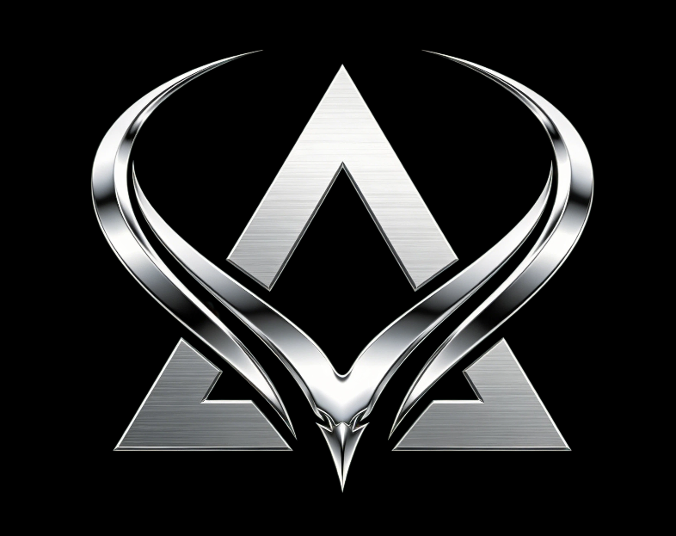
图3 团队标识
Fig.3 Team Logo

3 关键技术介绍

3.1 豆包 AI
豆包 AI 是由字节跳动推出的智能助手，在本项目中主要承担了 “品牌策划与文案构建” 的核心角色。
应用逻辑： F1车队的设计不仅仅是画图，更需要深厚的背景故事支撑。利用豆包强大的自然语言处理能力，我与其进行了多轮对话，确立了 NIGHTLI 车队的品牌世界观。
具体用途：
世界观构建： 设定了车队起源于2077年的近未来赛博都市，确立了“暗夜、极速、霓虹”的品牌基调。
命名创意： 辅助生成了车手代号（如 "Phantom"）、赛车型号（如 "NL-X1"）以及赞助商名称，确保命名风格统一且具有科技感。
提示词优化： 在生成图片前，利用豆包将简单的中文想法转化为结构严谨、细节丰富的英文 Prompt（提示词），为后续绘图打下基础。

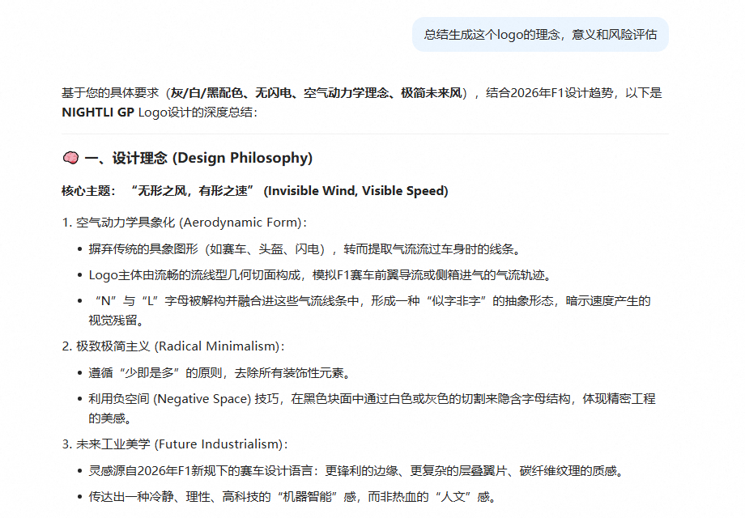

图4 AI对话记录

3.2 即梦 AI
即梦 AI（原Dreamina）是本项目核心的 “视觉资产生成引擎”。相比其他工具，即梦在理解抽象概念和控制画面构图方面表现出色，非常适合F1这种对机械结构和光影要求极高的题材。
应用逻辑： 利用其文生图（Text-to-Image）和图生图（Image-to-Image）功能，快速产出高保真的赛车渲染图和周边效果图。
具体用途：
赛车涂装设计： 输入包含“流线型车身”、“碳纤维材质”、“赛博朋克霓虹灯带”等关键词，生成了数十种不同的赛车配色方案，从中筛选出最符合 NIGHTLI 风格的方案。
装备与周边： 生成了具有未来感的车手头盔、连体赛车服以及车队维修站的概念图。
局部重绘： 针对生成的赛车细节（如轮毂、尾翼）进行局部修改，修正了AI常见的机械结构错误，使其更符合空气动力学原理。


图5 由即梦创建的团队logo

3.3 提示词工程
提示词工程 并非单一软件，而是驾驭上述AI工具的 “核心方法论”。在本项目中，我建立了一套专属于 NIGHTLI 车队的标准化提示词公式，以确保生成内容的风格一致性。
核心公式： [主体描述] + [环境/背景] + [艺术风格/媒介] + [光影/色彩] + [画质参数]
实战案例解析：
普通指令： “画一辆F1赛车。”（结果往往平淡无奇）
NIGHTLI 专属指令： “一级方程式赛车，侧面特写，低角度拍摄（主体）；夜晚的湿润赛道，背景是模糊的城市霓虹灯光（环境）；超写实主义，8k分辨率，虚幻引擎5渲染风格（风格）；强烈的青色与洋红色对比光，体积光，电影级布光（光影）。”
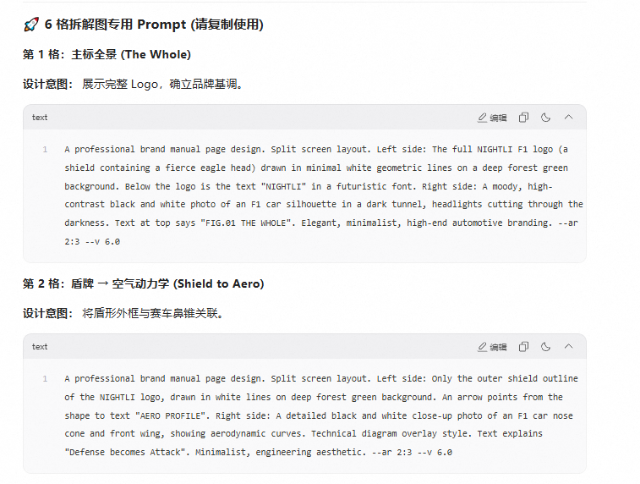
负向提示词的使用： 为了保证赛车结构的准确性，我在设置中加入了 blurry, deformed wheels, extra tires, low quality 等负向提示词，有效避免了AI生成错误的机械结构。

图6 由AI创建的提示词

4 LOGO设计与实践

4.1 LOGO设计思路
NIGHTLI F1车队的LOGO设计旨在通过极简的黑白图形语言，传达出“暗夜极速”与“精准猎杀”的品牌内核。设计灵感来源于自然界中的顶级掠食者与F1赛车的空气动力学套件。
核心创意来源
暗夜猛禽（Night Owl/Raptor）： LOGO的主体轮廓提取了猫头鹰或猛禽的面部特征。锐利的倒三角形双眼象征着在夜间赛道上敏锐的观察力与专注度；下方尖锐的喙部形态则隐喻了赛车鼻锥的破风设计，寓意车队在直道上的极致速度。
牛角/回旋镖结构： 两侧向外延伸并向上弯曲的弧线，既像是一对充满力量的牛角，代表着车手在弯道中的对抗性与坚韧不拔的意志；同时也形似F1赛车的前翼端板或回旋镖，强调了空气动力学在赛车运动中的核心地位。
字母“A”的抽象化： 整体构图在视觉上构成了一个稳固的三角形结构，隐含了字母“A”（Ace/Apex）的形态，象征着车队追求卓越（Ace）和完美过弯点（Apex）的竞技目标。
风格与色彩策略
图腾化风格： 采用高对比度的黑白负空间设计，去除了多余的装饰细节，使LOGO具有强烈的部落图腾感。这种风格不仅易于识别，更能在高速行驶的动态模糊中保持极高的辨识度。
对称美学： 严格的左右对称设计赋予了LOGO庄重感和平衡感，符合F1作为精密机械运动的严谨属性，同时也便于应用在赛车鼻锥、头盔等对称部件上。

4.2 AI实现过程
本项目的LOGO并非单纯依靠AI一键生成，而是采用了“提示词引导+局部重绘+矢量化处理”的人机协作工作流，以确保图形的独特性和可落地性。
第一阶段：概念发散与草图生成
工具使用： 即梦 AI / Midjourney
提示词策略： 为了获得简洁有力的图形，使用了强调“矢量”、“极简”和“标志”的关键词组合。
Prompt示例： Minimalist vector logo design, black and white, symmetrical, stylized owl face combined with F1 car nose cone, sharp geometric lines, tribal tattoo style, esports team emblem, white background --v 6.0
筛选过程： AI生成了数十种方案，从中挑选出了构图最饱满、线条最流畅的一张作为底稿。此时的图形虽然意境到位，但线条边缘不够平滑，且细节（如眼睛部分）略显杂乱。
第二阶段：细节修整与规范化
工具使用： Photoshop / Illustrator (或 AI工具的Inpainting功能)
人工干预：
线条平滑化： 将AI生成的位图导入矢量软件，使用钢笔工具重新描绘轮廓，确保所有曲线都是完美的贝塞尔曲线，消除AI生成常见的锯齿和断点。
负空间优化： 调整了中间白色缝隙的宽度，使其在缩小打印时依然清晰可见，避免视觉粘连。
几何校正： 利用软件的对称工具，强制修正了左右两侧的微小不对称，使LOGO达到数学级别的平衡。
第三阶段：最终定稿
经过上述流程，原本粗糙的AI草图被转化为标准的矢量标识系统。最终的LOGO保留了AI生成的独特创意（如独特的牛角弧度），同时具备了商业级LOGO所需的规范性和延展性，能够完美适配车队队服、赛车涂装及各类周边产品。

4.3 成果展示
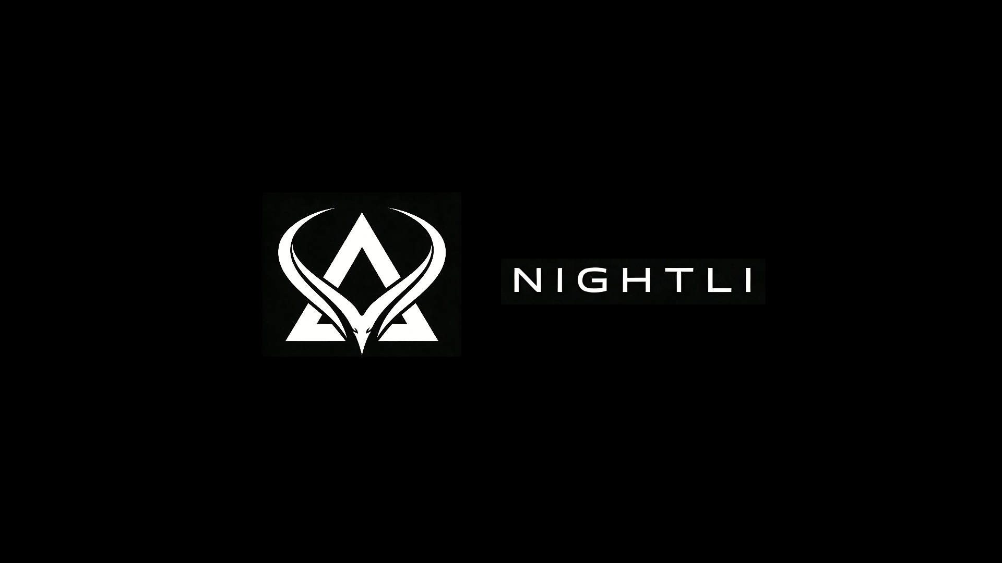
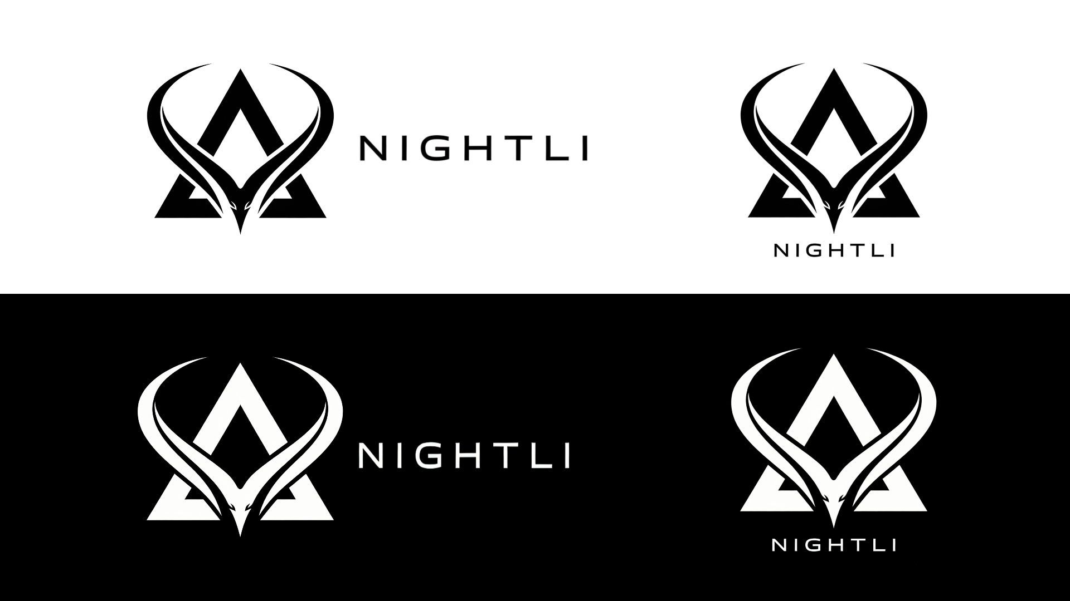
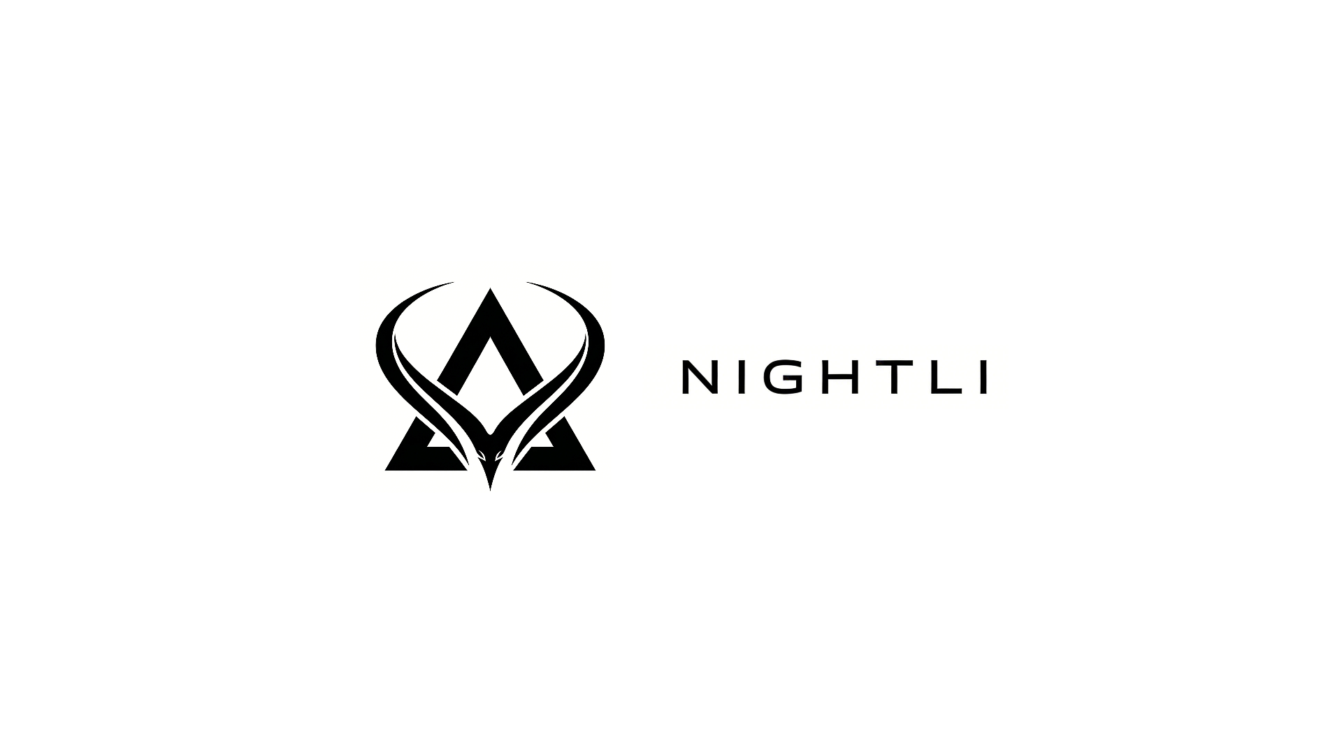

图7 logo展示

5 IP设计与实践

5.1 IP设计与思路
本项目的核心IP形象命名为“夜隼小速”，旨在为 NIGHTLI F1 车队打造一个具象化的精神图腾。设计初衷是打破传统赛车运动冰冷、硬核的刻板印象，通过“二次元+机甲”的风格，建立与年轻受众的情感连接。
角色定位与命名寓意：
“夜隼”：呼应车队LOGO中的猛禽元素与“暗夜”主题，象征着在夜间赛道上如猎鹰般敏锐的观察力与极致的捕猎（超车）本能。
“小速”：直观传达速度感，同时赋予角色少年的灵动与亲和力，暗示其作为“天才机械少年”的身份。
视觉符号提取：
色彩体系： 采用银灰与电光蓝为主色调。银灰色代表精密的机械结构与碳纤维材质，致敬赛车的工业美学；电光蓝则象征电能、涡轮增压的火焰以及未来的科技感，形成强烈的视觉记忆点。
服饰语言： 角色身着定制的黑银机甲赛车服。护目镜的设计灵感源自F1车手头盔的面罩，既保留了专业度，又增加了神秘感；关节处的银色装甲强化了“机械改造人”或“外骨骼穿戴者”的设定。
性格内核：
设定为“外冷内热，赛道疯批”。平时是沉默寡言的天才技师，一旦握紧方向盘就会展现出对速度的极致狂热。这种反差萌设计有助于丰富角色的故事线，增强粉丝粘性。

5.2 AI实现过程
本项目采用了“概念草图-AI辅助生成-3D质感渲染”的混合工作流，利用AI工具极大地缩短了从灵感到成品的周期。
第一阶段：平面立绘生成
工具： Stable Diffusion / Midjourney
技术路径： 使用 ControlNet 插件锁定人物姿态（Pose），输入包含 chibi style、cyberpunk racing suit、silver hair blue highlights 等关键词的提示词。通过多次迭代，筛选出表情最生动、服装细节最符合F1规范的2D立绘底图。
第二阶段：3D盲盒风格化渲染
工具： 即梦 AI (Dreamina)
技术路径： 将2D立绘作为参考图（Image-to-Image），配合 3D render、C4D style、blind box toy、clay material 等提示词进行重绘。这一步成功将平面的二次元形象转化为具有体积感、光影细腻的3D手办模型效果，模拟了真实产品的质感。
第三阶段：氛围海报合成
工具： Photoshop + AI 生成背景
技术路径： 将生成的3D角色置入纯黑背景中，利用AI生成逆光轮廓光（Rim Light），营造出神秘的登场氛围，并排版中英文介绍文案，完成最终的品牌展示页。

5.3 成果展示
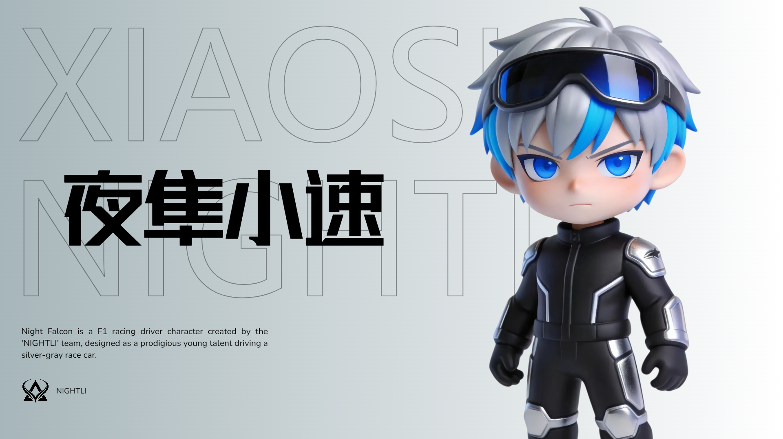

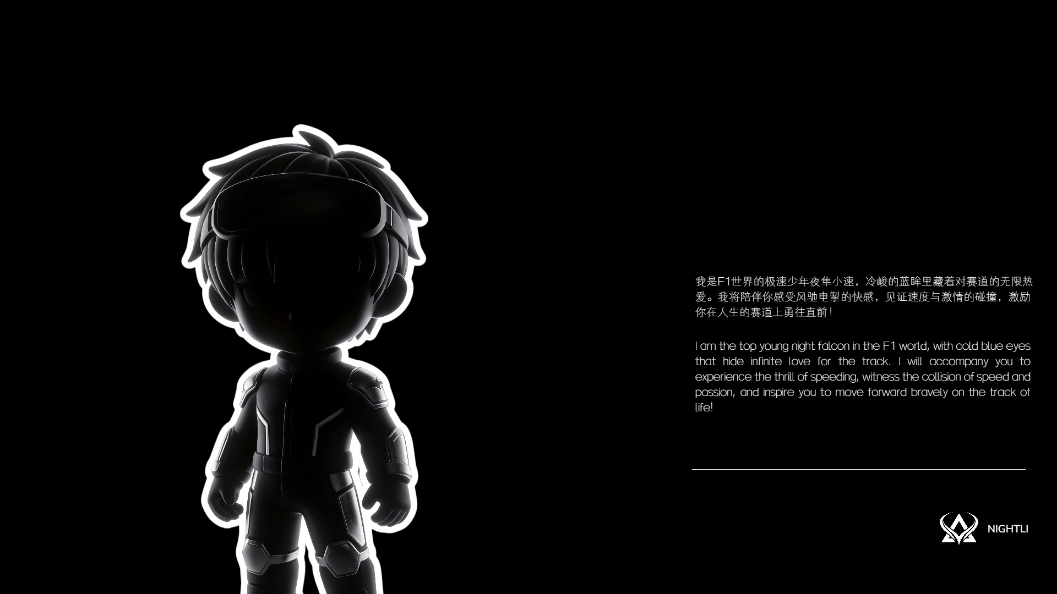

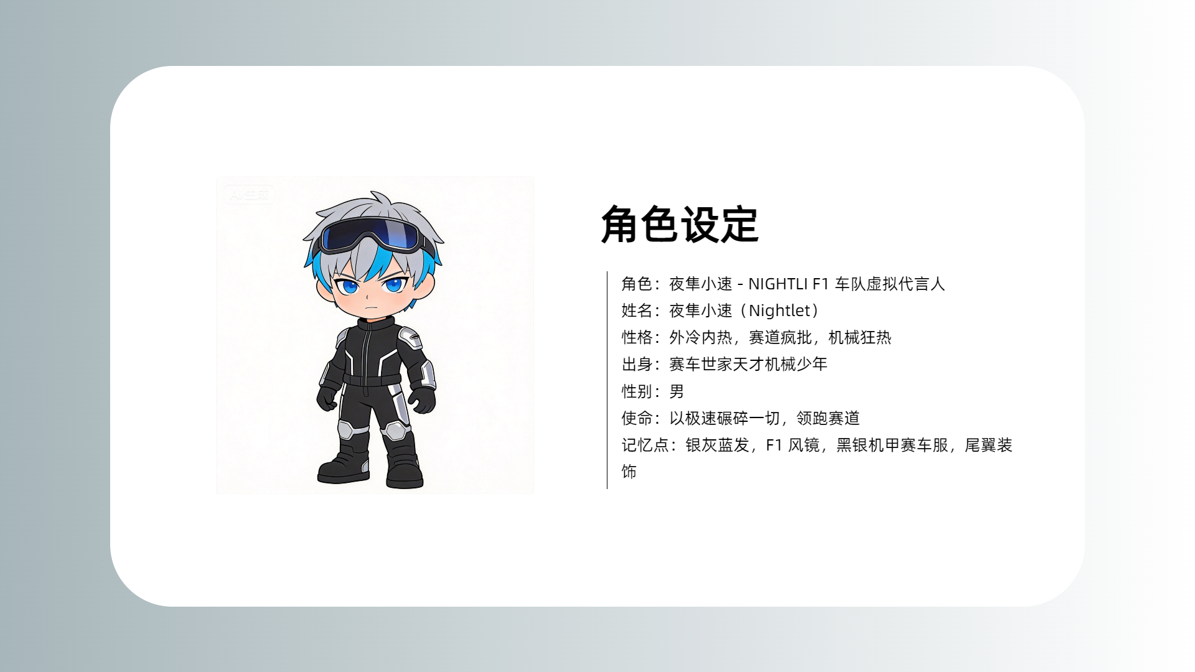

图8 IP展示

6 文创设计与实践

6.1 IP设计与思路
为了将 NIGHTLI F1 车队的 IP 形象“夜隼小速”从虚拟世界带入现实生活，我们开发了一套兼具实用性与收藏价值的文创周边体系。设计核心在于强化角色的“情绪价值”与“陪伴感”。
品类规划：
生活装饰类（亚克力冰箱贴）： 选取角色最具代表性的五种微表情（自信、惊讶、害羞、无奈、拒绝），利用亚克力的通透质感还原二次元的清爽感。这不仅是装饰品，更是用户表达当下情绪的社交货币。
随身便携类（PVC软胶钥匙扣）： 采用耐磨损的 PVC 材质，还原了角色标志性的黑银赛车服细节。作为高频使用的物品，它能让 IP 形象时刻伴随用户出行，增强品牌粘性。
潮流收藏类（大头盲盒手办）： 针对 Z 世代消费者的收集癖好，设计了包含隐藏款的盲盒系列。手办采用 Q 版比例（大头小身），突出了角色头部的银蓝发色特征，配合专属身份卡，提升了产品的开箱体验和收藏仪式感。
设计理念：
情绪可视化： 所有的文创产品都不仅仅是形象的复制，而是性格的延伸。例如冰箱贴中的“流汗无奈”表情，生动展现了车手在维修区等待时的焦急，让角色更加鲜活立体。
材质与风格的统一： 无论是亚克力的现代感，还是 PVC 的工业感，都紧扣车队“机械、未来”的核心视觉风格，确保周边产品与车队整体调性高度一致。

6.2 AI实现过程
本项目的文创产品开发采用了“AI 生成素材 + 后期排版 + 样机合成”的高效工作流，极大降低了传统打样的时间和金钱成本。
表情包素材生成：
工具： Stable Diffusion (ControlNet) / Midjourney
操作： 固定角色的 LoRA 模型权重，通过调整提示词中的 expression（如 shocked, blushing, angry）来批量生成不同表情的头部特写。利用 ControlNet 的 OpenPose 功能，精确控制手部动作（如比叉、挥手），确保肢体语言与面部表情匹配。
3D 盲盒效果模拟：
工具： Blender (辅助建模) + AI 渲染插件
操作： 虽然最终产品是实体，但在设计阶段，我们利用 AI 的图生图功能，将 2D 立绘转化为具有体积感的 3D 渲染图。通过添加 clay material（粘土材质）或 vinyl toy（乙烯基玩具）等关键词，模拟出盲盒手办特有的哑光质感和圆润倒角，提前预览实物效果。
场景化样机展示：
工具： Photoshop + AI 生成背景
操作： 将抠图后的文创产品素材，合成到由 AI 生成的真实生活场景（如现代厨房冰箱门、户外背包）中。利用 AI 的光影匹配功能，自动为产品添加投影和环境光反射，使效果图看起来如同实拍照片一般逼真。

6.3 成果展示
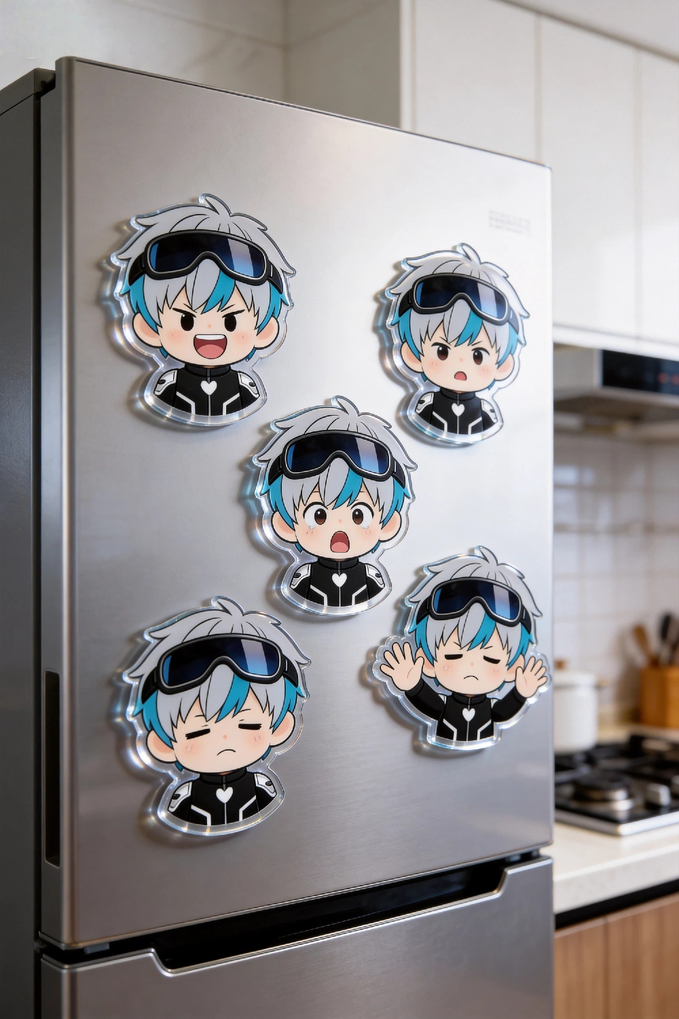
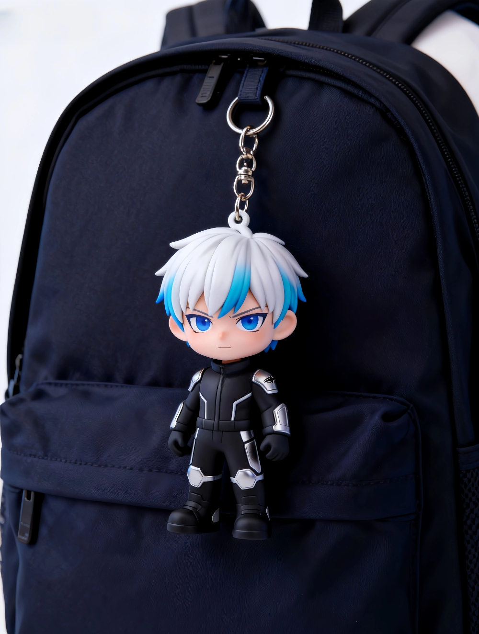
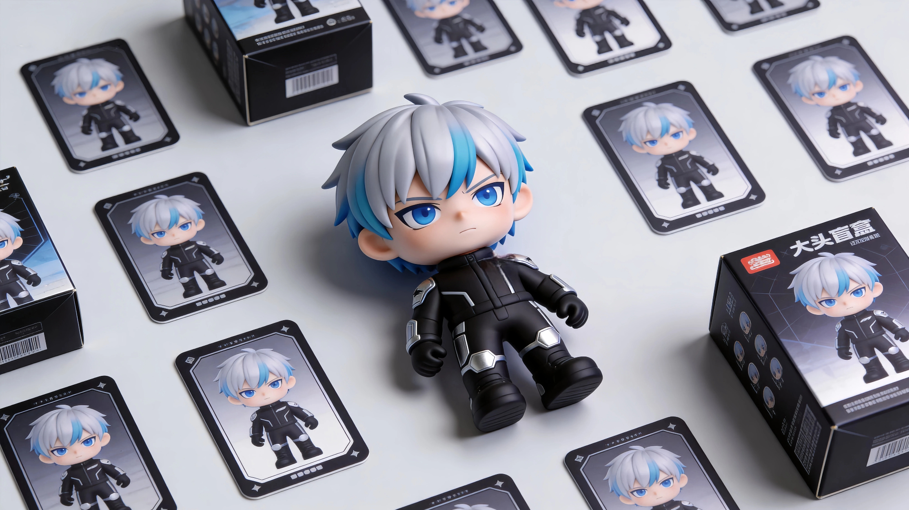

图9 文创展示

7 线下宣传物料设计与实践

7.1 宣传物料种类与设计思路
为了将 NIGHTLI F1 车队的品牌影响力从线上延伸至线下真实场景，我们构建了一套覆盖“城市通勤-核心商圈-活动现场”的全方位线下宣传物料体系。设计核心在于利用视觉冲击力与沉浸式氛围，在物理空间中重现赛车的速度感与科技感。
物料种类规划：
户外广告（OOH）： 包括城市公交站牌灯箱与地标建筑裸眼3D大屏。这类物料主要承担品牌形象曝光功能，利用夜间的高对比度视觉效果，打造“城市加速计划”的热点话题。
交通工具涂装： 定制了 NIGHTLI 主题公交车身广告。公交车作为移动的载体，穿梭于城市街道，将赛车元素融入市民的日常通勤视野，实现高频次的品牌触达。
空间导视与装饰： 针对写字楼电梯门进行定制化贴膜设计。利用电梯门的开合动态，模拟赛车起步或穿越隧道的视觉体验，让受众在封闭空间内也能感受到品牌的速度张力。
活动主视觉（KV）应用： 设计了系列发布会海报及大型活动背景板。采用统一的“暗夜蓝+流光银”色调，强化“DRIVE THE FUTURE”的主题，确保在不同尺寸媒介上的品牌识别度高度一致。
设计策略：
光影叙事： 所有物料均强调“光轨”元素的运用。无论是海报中的蓝色流光，还是车身侧面的动态线条，都旨在静态画面中创造出动态的速度错觉。
场景融合： 设计风格并未脱离环境，而是选择了深色基调以适应城市夜景和现代建筑的冷峻质感，使广告本身成为城市景观的一部分，而非突兀的干扰物。

7.2 AI实现过程
本项目的线下物料展示采用了“AI 生成素材 + 智能样机合成”的工作流，能够在零实地拍摄成本的情况下，呈现出极具真实感的落地效果。
核心视觉素材生成：
工具： Midjourney / Stable Diffusion
操作： 使用即梦AI生成高精度的F1赛车渲染图与城市夜景背景。通过提示词 cinematic lighting, long exposure light trails, cyberpunk city night 等关键词，确立了画面的基调。
细节控制： 利用 ControlNet 的 Depth（深度图）模型，精确控制赛车在画面中的透视关系，确保车头朝向、轮胎角度符合物理规律，避免出现AI常见的结构错误。
场景化样机合成：
工具： Photoshop + AI 填充 / 专用样机插件
操作流程：
素材整合： 将生成的赛车主体、LOGO矢量图、排版文字分层处理。
环境匹配： 寻找高清晰度的实景照片（如雨夜街道、电梯间、公交车侧面）作为底图。
光影重塑： 这是最关键的一步。利用 AI 的“生成式填充”功能或手动调整曲线，根据环境光源（如路灯、车灯、霓虹灯）为合成的广告添加相应的反光、阴影和环境色偏。例如在公交站牌图中，特意增加了玻璃表面的雨水折射效果，极大地提升了真实感。
透视校正： 使用透视变换工具，使平面海报完美贴合电梯门、公交车身等曲面的透视变化。
通过这套流程，我们成功模拟了从繁华商圈到日常通勤的全场景覆盖，验证了 NIGHTLI 品牌视觉系统在实际应用中的强大适应性。

7.3 AI成果展示
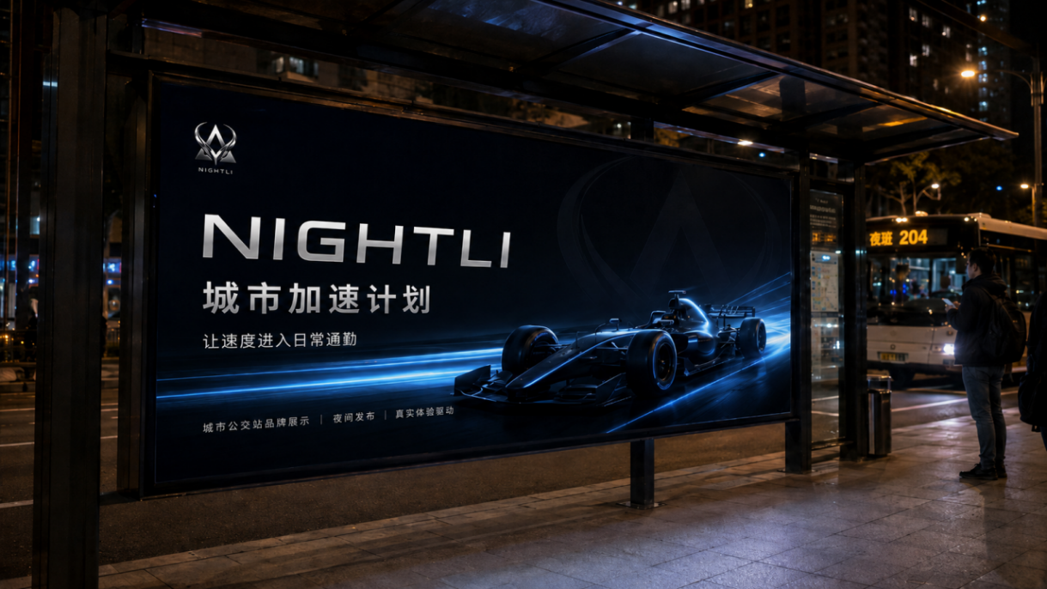
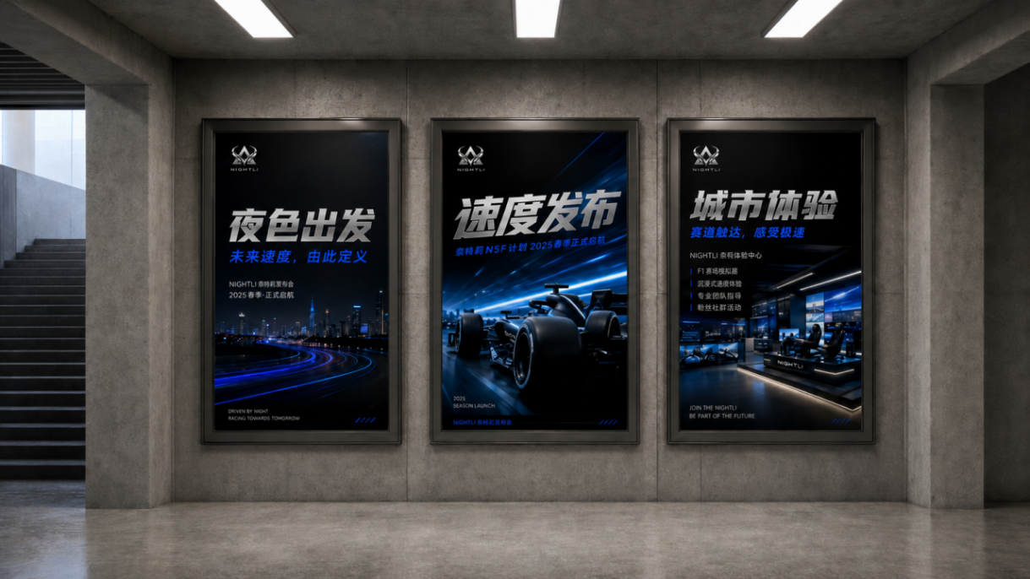
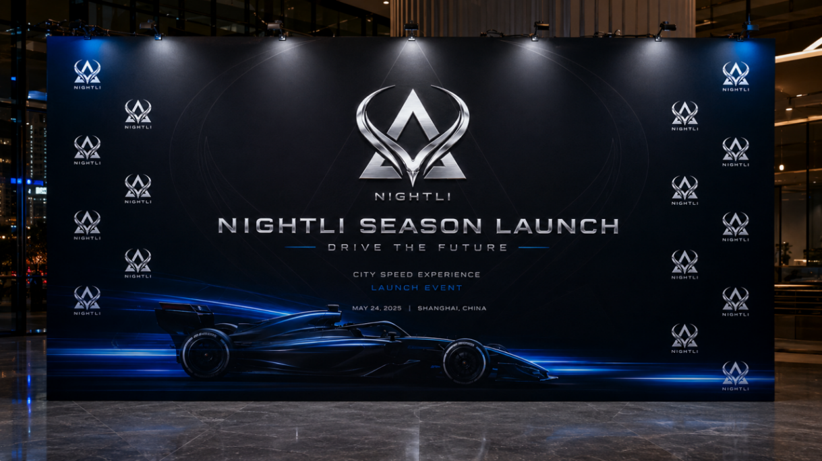

图10 线下宣传物料展示

8 线上宣传物料设计与实践

8.1 公众号文章设计
为了配合 NIGHTLI F1 车队的品牌发布与日常运营，我们规划了系列微信公众号推文，旨在通过图文结合的形式，深度传递品牌价值并引导用户互动。
主题一：【城市地标】让速度进入日常通勤——NIGHTLI 城市加速计划启动
对应素材： 结合线下公交站牌、公交车身涂装及裸眼3D大屏的实拍/样机图。
内容策略： 以“寻找身边的 NIGHTLI”为切入点，展示车队如何打破赛道界限，融入城市生活。文章重点展示夜间发光的赛车元素与城市夜景的融合，强调“DRIVE THE FUTURE”不仅是口号，更是触手可及的体验。文末设置互动话题：“你在哪个路口偶遇了 NIGHTLI？”，引导粉丝打卡分享。
主题二：【探店指南】未来已来！NIGHTLI 沉浸式体验中心全揭秘
对应素材： 结合线下体验店的效果图或实景照片（如模拟器区域、周边售卖区）。
内容策略： 采用第一人称视角的“探店Vlog+图文”形式。详细介绍体验中心的三大核心区域：专业级模拟驾驶舱（强调真实物理反馈）、冠军奖杯陈列馆（讲述车队历史）以及限定周边快闪店。文章不仅提供详细的地址和营业时间，还埋下“暗号福利”——在店内对工作人员说出特定口令可领取专属贴纸，实现线上引流线下。

8.2 线上宣传物料种类
除了公众号长图，我们还设计了一套适用于社交媒体传播的短平快视觉物料，涵盖招募、预热及商业合作三个维度。
人才招募海报（Join NIGHTLI）：
设计风格： 采用深邃的黑蓝配色，利用金属质感的字体和赛车局部特写（如轮胎、维修区技师），营造硬核、专业的科技感。
功能： 清晰列出技术总监、赛道工程师等关键岗位，通过二维码直接跳转投递页面，精准吸纳行业精英。
赛事倒计时海报（Season Launch）：
设计风格： 极具视觉冲击力的巨大数字排版，背景辅以流光溢彩的城市天际线和疾驰的赛车剪影。
功能： 用于赛季发布前的连续造势，通过“3 Days To Go”等紧迫感文案，拉满粉丝期待值。
品牌联名海报（NIGHTLI x ALIENERGY）：
设计风格： 将 NIGHTLI 的暗夜蓝与外星人能量的荧光绿进行撞色处理，画面中赛车与能量罐并置，强调“赛道补能”的概念。
功能： 宣布跨界合作，推出限定包装饮料，拓展车队的商业变现渠道。

8.3 设计思路
本次线上物料的设计核心在于“情绪共振”与“信息层级”的平衡。
视觉语言统一性： 所有物料严格遵循 NIGHTLI 的品牌识别系统（VI）。无论是招聘海报还是联名广告，都保留了标志性的“双翼Logo”和“流光线条”，确保用户在碎片化阅读中能瞬间识别品牌。
场景化叙事： 拒绝单纯的图片堆砌。例如在联名海报中，不仅仅放产品图，而是构建了一个“维修区补给站”的微缩场景，让消费者联想到赛车手在比赛中喝下饮料的瞬间，从而产生代入感。
行动号召（Call to Action）： 每张海报的底部都设计了明确的指引。招募海报突出“APPLY NOW”，倒计时海报强调具体日期，联名海报则引导“即刻上市”，有效缩短用户的决策路径。

8.4 AI实现过程
为了在短时间内产出高精度的商业级海报，我们深度利用了 AI 工具进行辅助创作。
主体生成与合成：
使用 Midjourney 生成高质量的赛车局部特写和城市夜景背景。通过提示词 cyberpunk racing car close-up, motion blur, neon lights 获得极具动感的底图。
针对联名海报，利用 Photoshop 的 AI 填充功能，将外星人能量饮料自然地“放置”在赛车旁的桌面上，并自动匹配环境光影，省去了复杂的布光渲染时间。
文字排版与特效：
虽然 AI 生成文字能力尚弱，但我们利用 AI 生成的金属质感纹理作为字体的蒙版，快速制作出具有工业感的标题字效（如“JOIN NIGHTLI”中的金属拉丝效果）。
风格迁移：
为了保证多张海报风格一致，我们训练了一个小型的 LoRA 模型，专门用于固定 NIGHTLI 赛车的涂装细节和光影风格，确保无论是生成正视图还是侧视图，车辆特征都保持高度还原。

8.5 成果展示
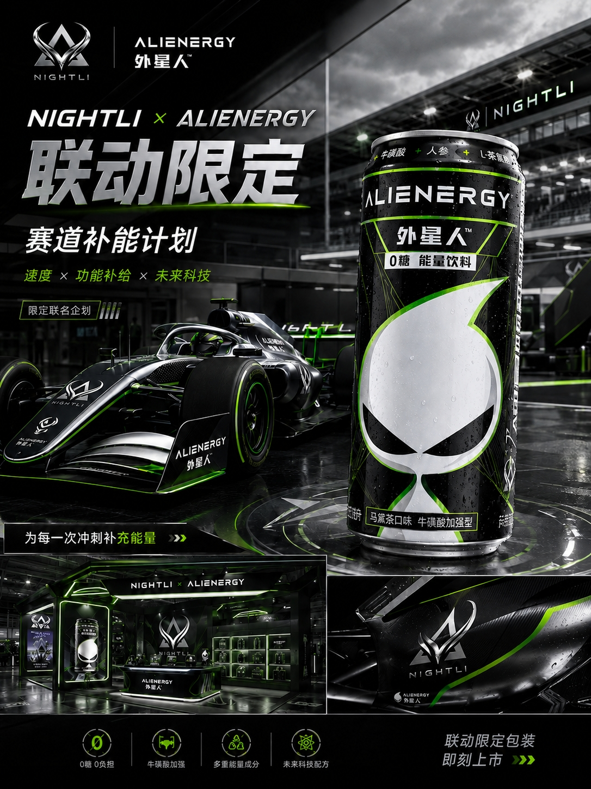
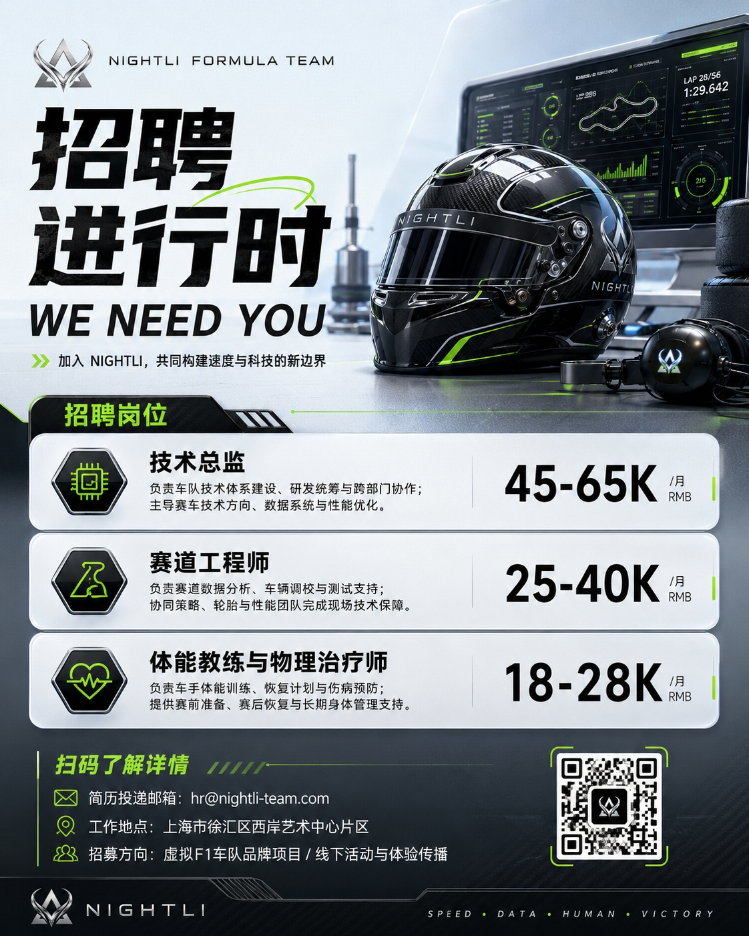
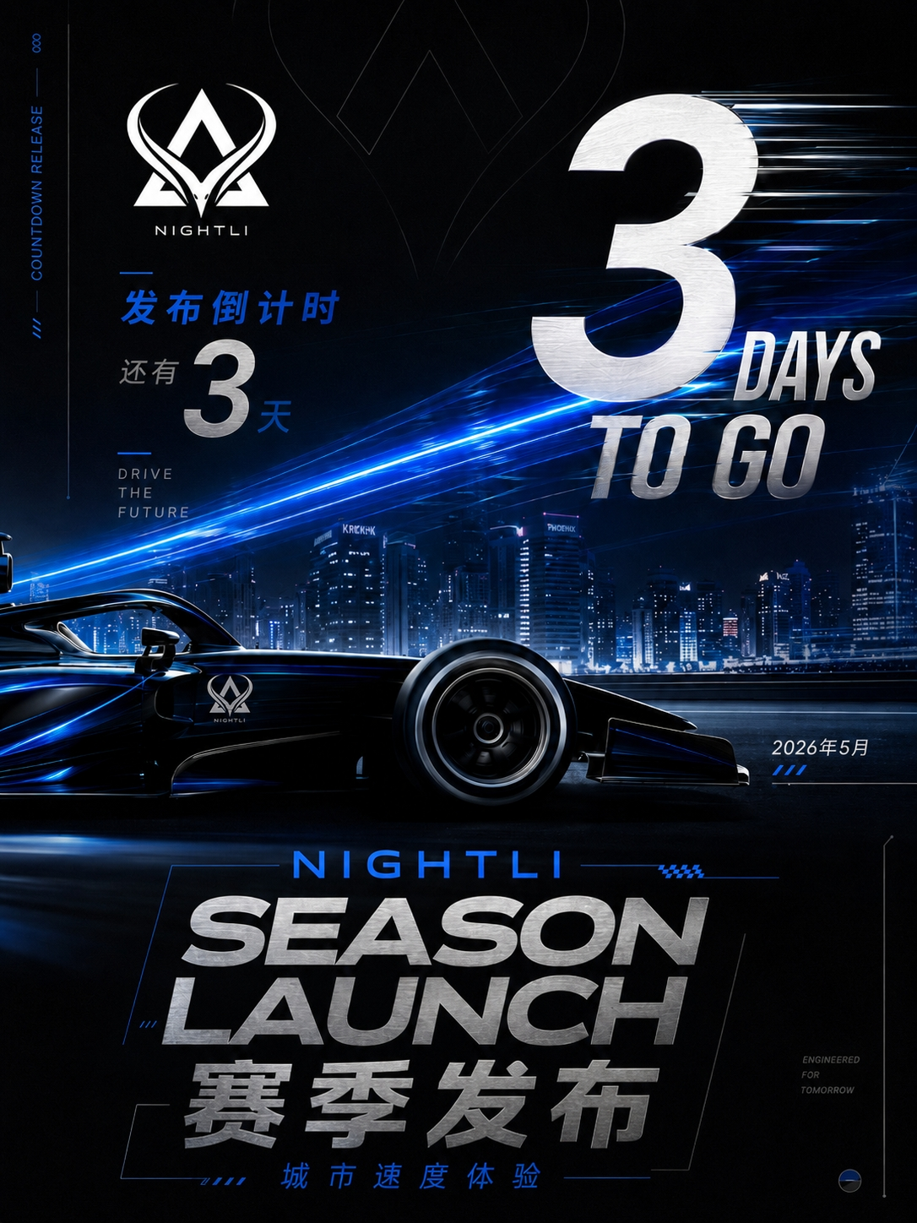

图11 线上宣传物料展示

9 小程序UI交互

9.1 小程序功能介绍
NIGHTLI F1 车队官方小程序旨在打造一个集资讯获取、赛事服务、粉丝社交与周边电商于一体的综合性数字平台，连接车队与全球车迷。
核心模块规划：
首页（Home）： 作为信息聚合中心，展示赛季总积分、车队排名等关键数据，并通过卡片式布局推送最新的技术解析和赛事高光时刻，让用户一秒掌握车队动态。
赛事（Events）： 提供沉浸式的赛程体验。包含赛道地图可视化、下一站比赛的实时倒计时，以及历史比赛结果的快速查询，满足硬核车迷对数据的渴求。
社区（Community）： 构建车迷专属的互动空间。支持图文发布、点赞评论及分享功能，设有“车队动态”、“赛道现场”等话题标签，增强粉丝粘性。
商城（Shop）： 实现商业闭环。提供分类清晰的周边商品浏览（鞋服、配件、模型），支持规格选择（尺码/颜色）及购物车结算，打造流畅的购买体验。
我的（Profile）： 个人中心集成订单管理、观看历史、粉丝互动数据等功能，强化用户的身份归属感。

9.2 界面设计思路
UI设计遵循“速度、精准、高端”的设计原则，视觉语言高度统一，力求在移动端还原F1赛车的机械美学。
色彩体系：
主色调： 采用深邃的暗夜黑作为背景色，象征赛车的神秘与科技感，同时能有效降低屏幕功耗并突出内容主体。
辅助色： 使用高亮度的电光蓝作为强调色（用于倒计时、选中状态、数据高亮），呼应车队Logo与赛车涂装；辅以纯白文字确保极佳的可读性。
排版与布局：
卡片式设计： 所有内容区块（如新闻、商品、动态）均采用圆角卡片承载，配合轻微的阴影或边框，营造出层级分明的悬浮感，类似赛车仪表盘的模块化显示。
数据可视化： 在首页和赛事页，大量运用大字号数字和简洁的图表（如赛道红线图），让复杂的信息一目了然，符合赛车运动追求效率的特征。
交互细节：
底部导航栏： 采用线性图标设计，选中状态下图标填充变实，操作反馈清晰直观。
启动页： 极简的Logo居中设计配合“开始”按钮，给予用户一种即将进入驾驶舱的仪式感。

9.3 AI实现过程
本项目利用AI工具辅助生成UI素材与文案，大幅提升了原型设计的效率与质感。
界面素材生成：
工具： Midjourney / Stable Diffusion
应用： 首页的赛车特写图、商城的商品展示图（如黑色夹克、帽子）均通过AI生成。通过输入 F1 car close up, dark studio lighting, cyberpunk style 等提示词，获得了极具质感且版权无忧的高清素材，解决了早期缺乏实拍图的问题。
文案与数据结构化：
工具： ChatGPT / Claude
应用： 利用AI生成了模拟的赛事数据（如“意大利大奖赛”、“R01澳大利亚大奖赛”）、社区用户的评论内容（如“BlueRacer_07”的发言）以及商品描述文案。这不仅填补了设计稿的内容空缺，还让Demo看起来更加真实可信。
样机合成：
工具：即时设计/Figma + AI插件
应用： 将设计好的UI界面自动套用到iPhone 15 Pro的样机模型中，并自动生成逼真的光影效果，用于最终的项目展示。

9.4 成果展示
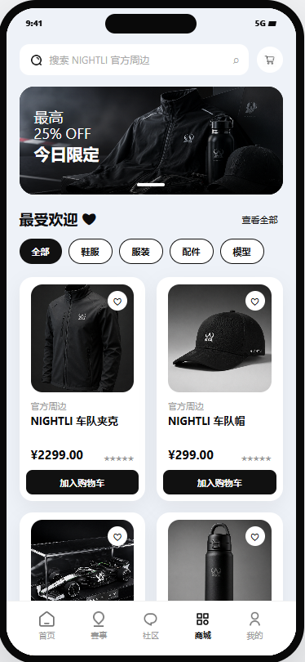
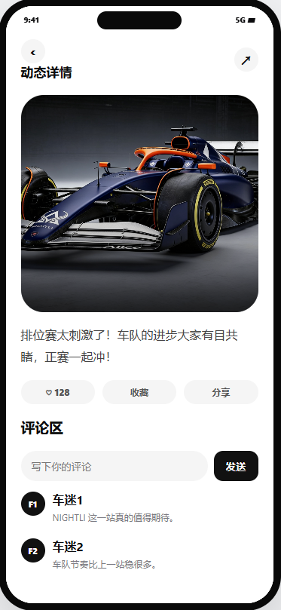
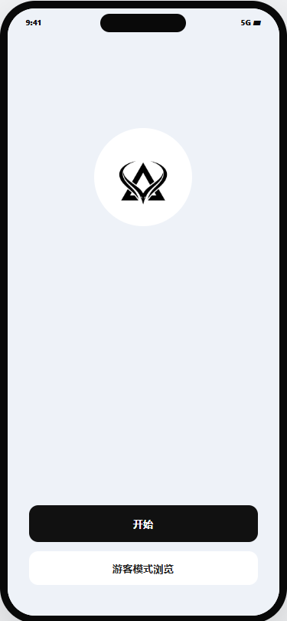
图12 UI展示

10 视频策划与实践

10.1 视频策划

本项目旨在利用AIGC技术创作一部名为《THE RACE》的电影感赛车短片。

核心主题：讲述天才车手桑尼在圣保罗雨夜大奖赛中，从第17位发车绝境逆袭夺冠的传奇故事。

视觉风格：确立为写实摄影与电影感结合，采用冷峻沉稳的雨夜色调，强调高动态范围（HDR）和高速快门下的雨滴质感，营造紧张激烈的竞技氛围。

叙事结构：采用经典的三幕式结构——“风暴前夕的压抑”、“猎手出击的爆发”以及“冲线夺冠的高潮”，通过视听语言展现车手的心理博弈与赛道上的极限操作。

10.2 设计思路

为确保生成内容的合规性与艺术性，制定了以下核心设计思路：

IP原创化与合规性：严格规避现实F1赛事版权风险。所有赛车涂装（如NIGHTLI）、车队标识、赛道名称及解说词均为纯原创虚构设定，不参考任何现实商业商标。

情绪曲线设计：

起：通过维修站空镜与发车格特写，铺垫暴雨夜的压抑与主角的冷静。

承：利用快速剪辑展现起步后的连续超车，配合引擎轰鸣提升节奏。

转：引入突发事故与安全车情节，制造剧情波折与悬念。

合：在一号弯完成决定性超越，最终定格于冲线瞬间的巨大优势，释放情绪。

技术参数规范：统一设定为16:9画幅、4K超高清画质，要求人物五官自然无畸变，车辆物理动态真实流畅。

10.3 AI实现过程

本项目通过多轮提示词工程与分镜生成技术实现：

分镜拆解与提示词构建：将完整剧本拆解为开场包装、空镜引入、发车格特写、弹射起步、弯道超车、事故现场、冲线庆祝等8个关键镜头序列。针对每个镜头编写包含画面描述、运镜方式（如推轨、跟拍、特写）、光影要求及音效提示的详细Prompt。

动态控制与一致性维持：在生成过程中，重点控制赛车在湿滑路面的物理反馈（如水花溅射角度）以及主角桑尼在不同镜头下的形象一致性。通过调整“运动幅度”参数，确保起步时的爆发力与过弯时的稳定性符合物理逻辑。

后期合成与音画对位：将生成的视频片段进行剪辑拼接，叠加原创的引擎声效、雨声环境音及激昂的解说配音，通过色彩校正统一全片色调，强化雨夜电影的质感。

10.4 成果展示

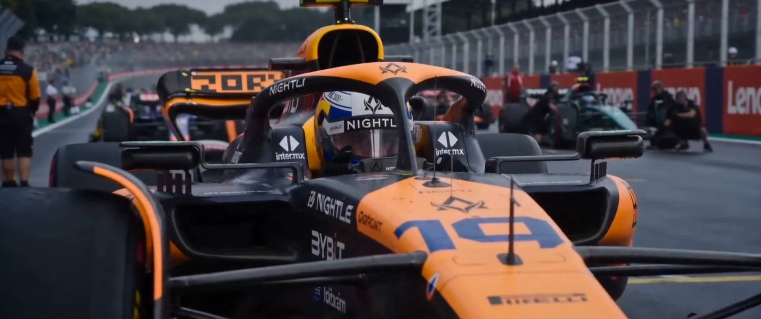
图13 视频画面展示

